Область применения
Электротепловые токовые термобиметаллические реле предназначены для защиты трехфазных асинхронных электродвигателей с короткозамкнутым ротором от перегрузок недопустимой продолжительности, в том числе, возникающих при выпадании одной из фаз.

Реле предназначены для применения в качестве комплектующих изделий в схемах управления электроприводами в цепях переменного тока напряжением 660 В частотой 50 или 60 Гц, в цепях постоянного тока напряжением 440 В.

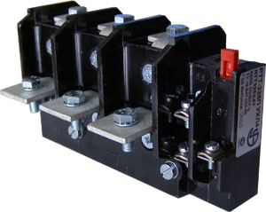
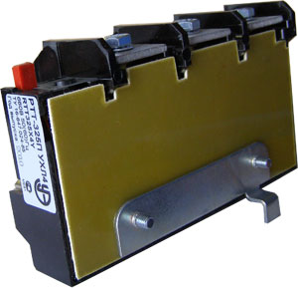
Применение несменяемых нагревательных элементов и ускоренное срабатывание при обрыве фазы и несимметрии в фазах повышают надежность защиты электродвигателей по сравнению с двухполюсными исполнениями. Данные тепловые реле имеют температурную компенсацию.

Условное обозначение и классификация реле
Условное обозначение:
PTT-3xxх 4
➊ - ➋ ➌ ➍ ➎ ➏
➊ Обозначение серии
➋ Условное обозначение величины номинального тока: 3 - 160 А
➌ Обозначение способа установки реле:
10 — исполнение для индивидуальной установки;
25 — исполнение для комплектации с пускателями серии ПМ12-100 А, 115А;
26 — исполнение для комплектации с пускателями ПМ12-160 А
➍ П — пониженной инерционности
➎ Обозначение климатического исполнения реле по ГОСТ 15150:
УХЛ - стандартное исполнение;
О - тропическое
➏ Обозначение категории размещения по ГОСТ 15150.
Примечание: все реле имеют исполнение с переключающим контактом.

Реле классифицируются:

- по способу установки;
- по величине номинального тока несрабатывания;
- по диапазону регулирования номинального тока несрабатывания.

Тип реле | Ном. ток, А | Ном. ток  несрабатывания  реле, А | Диапазон регулирования ном. тока несрабатывания | Род контактов  вспомогательной  цепи
Стандартное исполнение для индивидуальной установки:  РТТ-310 П УХЛ4  РТТ-310 П О4 | 160 | 50 | 42,5 - 57,5 | С переключаю-  щим контактом
 | 160 | 63 | 53,5 - 72,3 | С переключаю-  щим контактом
 | 160 | 80 | 68,0 - 92,0 | С переключаю-  щим контактом
 | 160 | 100 | 85,0 - 115,0 | С переключаю-  щим контактом
 | 160 | 125 | 106,0 - 143,0 | С переключаю-  щим контактом
 | 160 | 160 | 136,0 - 160,0 | С переключаю-  щим контактом
Специальное исполнение для комплектации с пускателями серии ПМ12-100А:  РТТ-325 П УХЛ4  РТТ-325 П О4 | 160 | 50 | 42,5 - 57,5 | С переключаю-  щим контактом
 | 160 | 63 | 53,5 - 72,3 | С переключаю-  щим контактом
 | 160 | 80 | 68,0 - 92,0 | С переключаю-  щим контактом
 | 160 | 100 | 85,0 – 115,0 | С переключаю-  щим контактом
Специальное исполнение для комплектации с пускателями серии ПМ12-160А:  РТТ-326 П УХЛ4  РТТ-326 П О4 | 160 | 100 | 85,0 - 115,0 | С переключаю-  щим контактом
 | 160 | 125 | 106,0 - 143,0 | С переключаю-  щим контактом
 | 160 | 160 | 136,0 - 160,0 | С переключаю-  щим контактом

Технические характеристики и условия эксплуатации
Технические характеристики:

Тип реле | РТТ3
Номинальный ток реле, А | 160
Номинальное напряжение главной цепи и контакта реле переменного тока частотой 50 и 60 Гц, В | 660
Номинальный ток контакта реле, А | 10
Диапазон регулирования номинального  тока несрабатывания, А | 42,5 - 57,5  53,5 - 72,3  68,0 - 92,0  85,0 - 115,0  106,0 - 143,0  136,0 - 160,0
Время срабатывания:  - при токе 1,2 х In;  - из холодного состояния 6-кратным  номинальным током несрабатывания  при любом положении регулятора  уставки и температуре окружающего  воздуха 20°С | 20 мин  6-14 с
Тип контакта | Переключающий
Количество срабатываний при всех  положениях регулятора уставки | Не менее 3000
Термическая стойкость реле | 18 х In, 1 с
Установленная безотказная наработка  реле по времени нахождения под током | 30000 ч

Кривые срабатывания

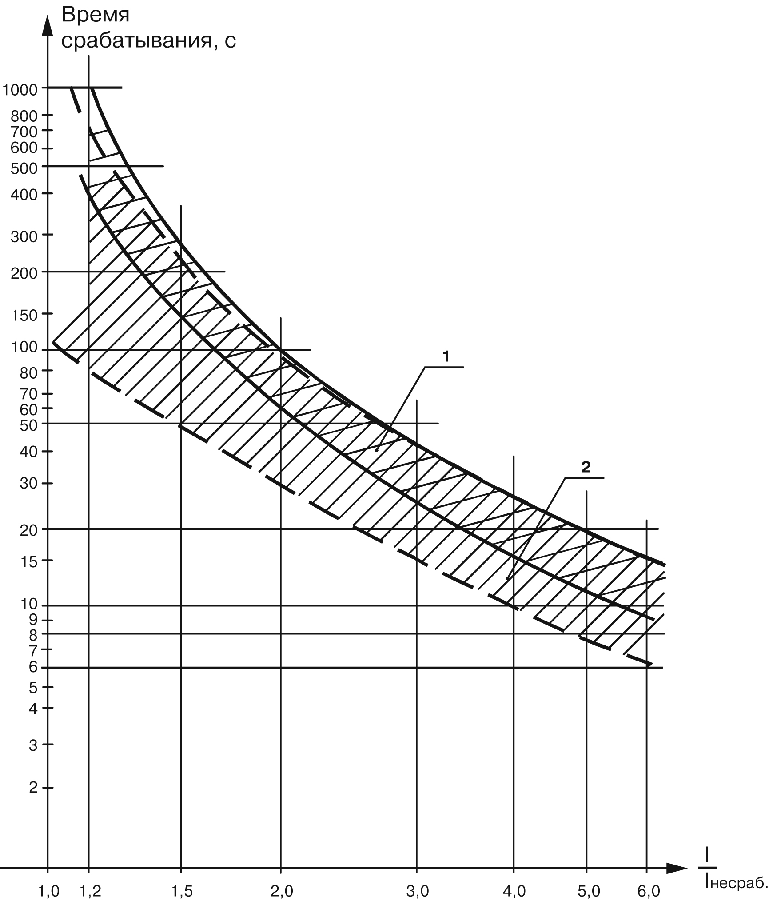
1 - Зона время токовых характеристик
при трехполюсной работе реле.

2 - Зона время токовых характеристик
при двухполюсной работе реле
Верхние значения зоны соответствуют
нижнему положению регулятора
уставки, нижние значения зоны
соответствуют верхнему положению
регулятора уставки.

Условия эксплуатации

Электрическая  принципиальная  схема реле  серии РТТ-3 | Температура окружающей среды, °С | От -40 до +55
Электрическая  принципиальная  схема реле  серии РТТ-3 | Относительная влажность воздуха | Не более 90 % C при + 20 °С  Не более 50 % C при + 40 °С
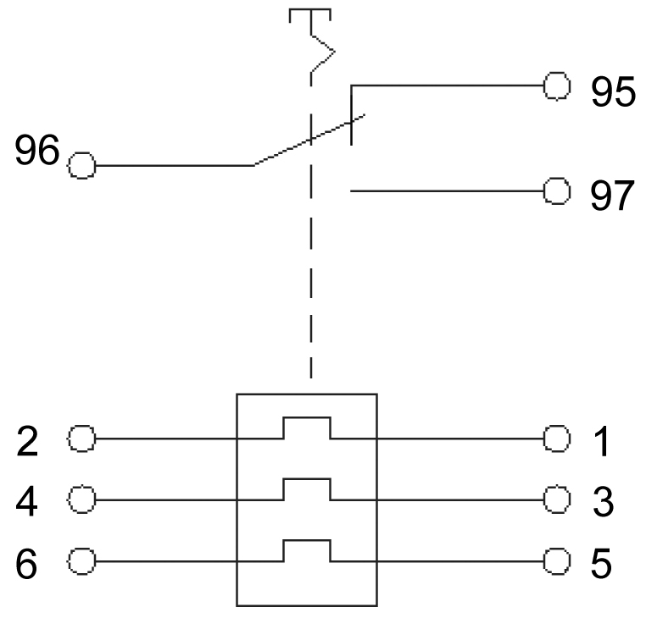 | Высота над уровнем моря | До 2000 м  До 4300 м при Un = 380 В,  In несраб. = 0,9 х In несраб.
 | Среда эксплуатации | Не содержащая агрессивных газов  взрывоопасных смесей, пыли, паров
 | Воздействие многократных ударных нагрузок | С ускорением 29,4 м/с² при  длительности удара 2-20 мс
 | Вибрация мест крепления реле | В диапазоне частот 1-100 Гц  при ускорении 1g
Реле серии РТТ-3  с переключающим  контактом | Рабочее положение | Установка на вертикальной плоскости  с допустимым отклонением +15°
Реле серии РТТ-3  с переключающим  контактом | Виды климатического исполнения | УХЛ, О

Размеры и масса
Реле серии РТТ-3:
а – Кнопка ручного возврата
b – Регулятор тока уставки
с – Зажимы цепи управления (M4-7g)
d – Зажимы главной цепи:
(M6-6g) — для реле до 100 A;
(M8-6g) — для реле свыше 100 А
е – 2 ответвления ∅ 8,5+0,3 для крепления реле

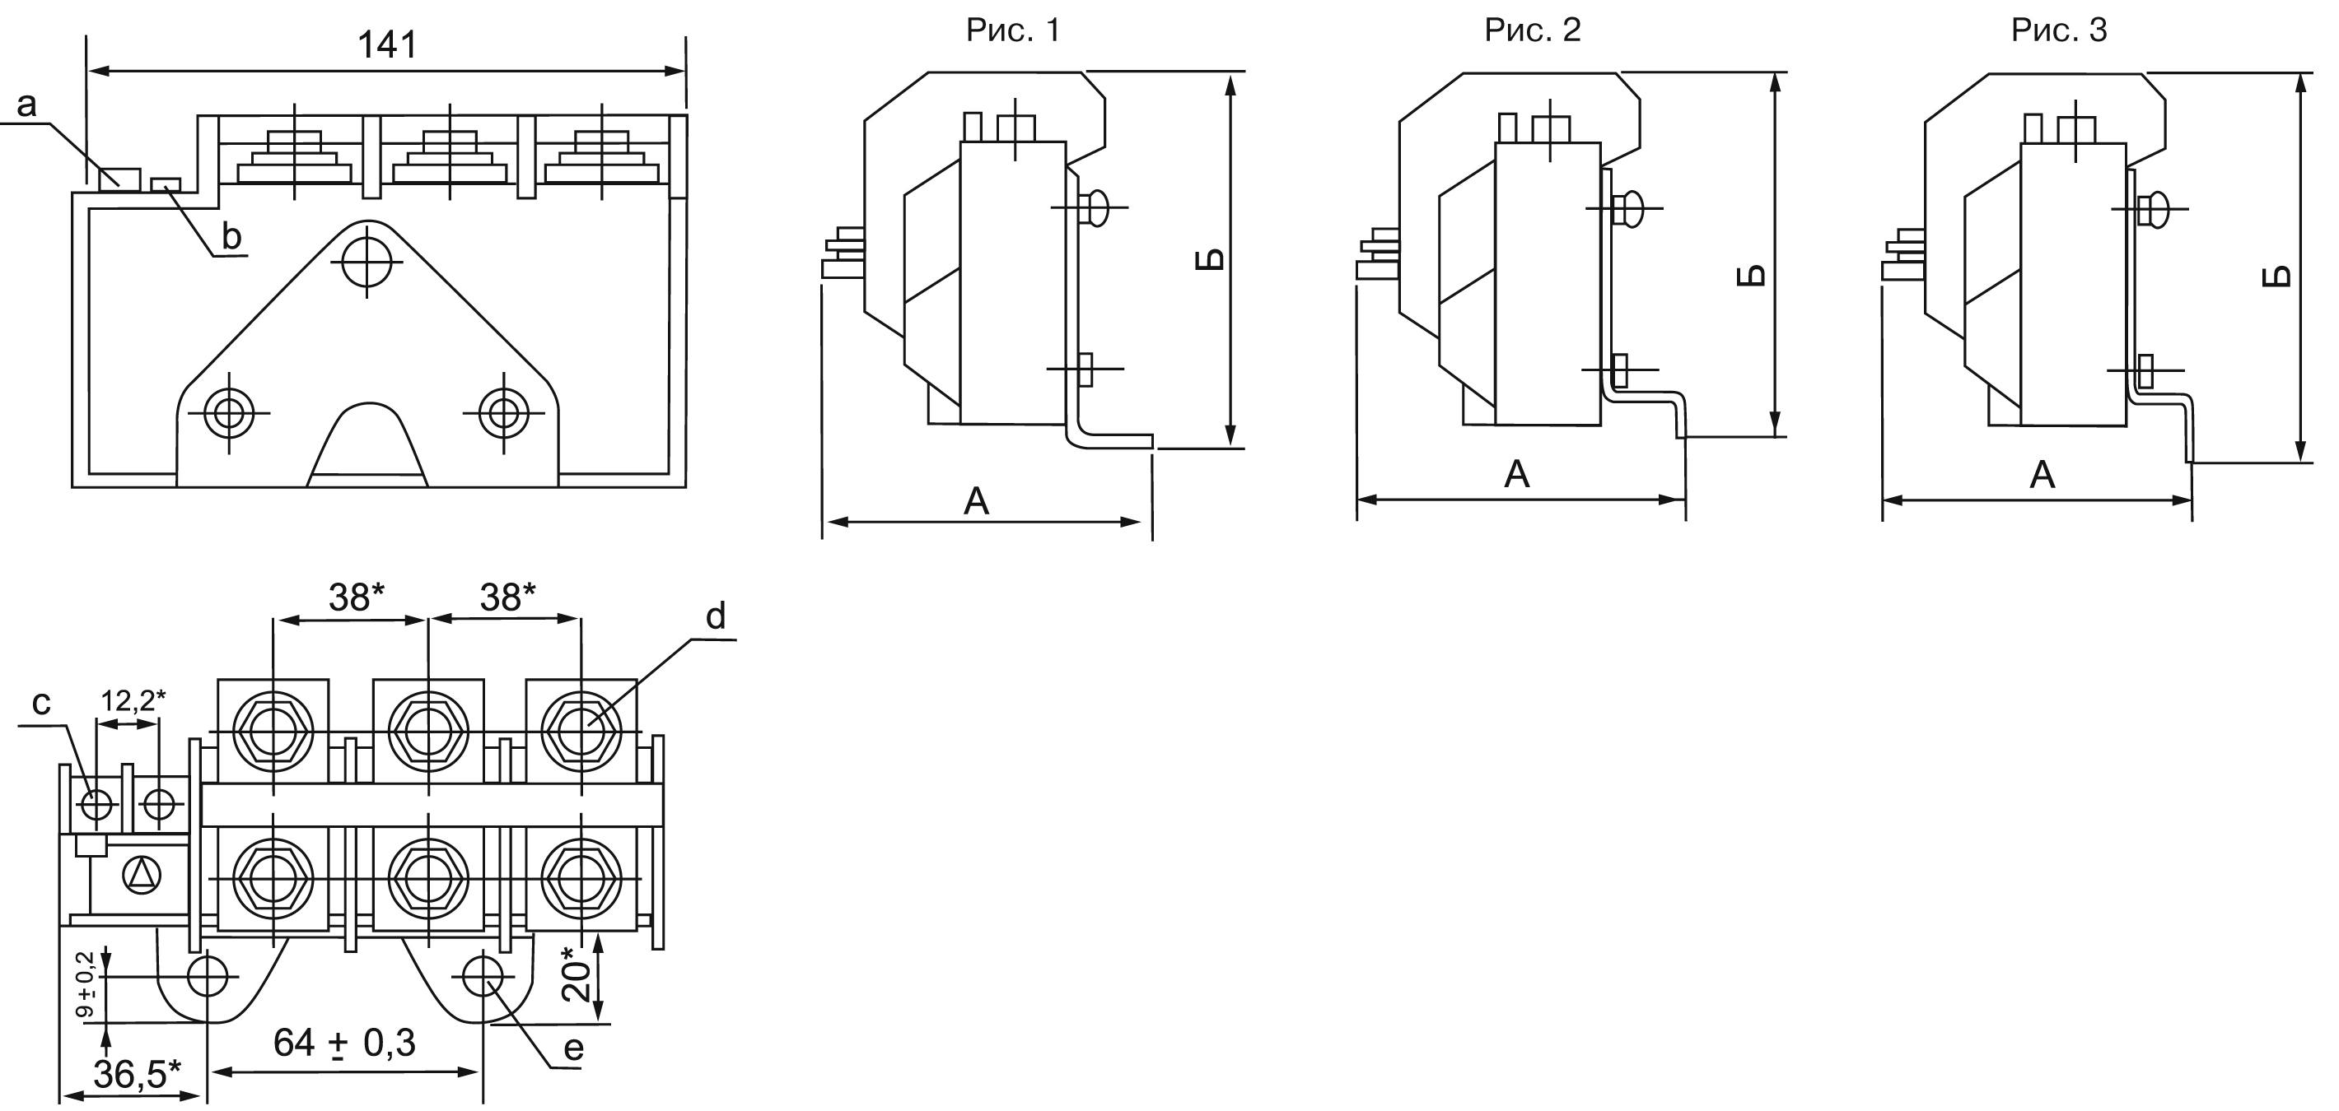

Тип реле | Тип пускателя, к которому присоединяется реле | Рисунок | A | Б | Масса, кг
РТТ-310П | Для индивидуальной установки | 1 | 81,5 | 86,5 | 0,69
РТТ-325П | Для комплектации с ПМ12-100А | 2 | 70,5 | 91,5 | 0,66
РТТ-326П | Для комплектации с ПМ12-160А | 3 | 66,5 | 96,5 | 0,66

Примечание: максимальные размеры без указания предельных отклонений.
⁽¹⁾Размеры для справок.

